Resultater fra
BRAHETROLLEBORG HESTESKUE Nr. 125
18. juli 2026
Dommer: Martin Bloch
WELSH SEC. A
GOLDHOPPER
Katalog Nr. 40 HARVEST EMMA MON - 23 POINT + Ærespræmie og vinder af mønstrings konkurrence.
Reg. nr.: 826046020159168, Rød Udstiller: Signe Horndrup , Brenderup Født d.: 08.05.2010 hos Zenne Jedig, Præstø F: BRIERDENE NAPOLEON M: FRIARS EMMA MON MF: PONTGAM SUPREME Reg. nr.: 54509 GBR Reg. nr.: 124030 Reg. nr.: 33685
VALLAKKER 2 ÅR
Katalog Nr. 41 HECTORSMINDES PICCOLE 23 POINT
Reg. nr.: 208333WE2430643 , Palomino Udstiller: Katrine Krammer, Ørbæk Født d.: 21.04.2024 hos udstiller F: LANNERS PI PICASSO Reg. nr.: 5780004NPA009116 NOR M: TARACO GOLDILICIOUS MF: TEIFI FRANKIE FLANNIGAN Reg. nr.: 178414 WSB GBR Reg. nr.: 60827 WSB GBR 31

WELSH SEC. C
FØLHOPPE
Katalog Nr. 42 FJORDGLIMT GOLDEN VICKSE 22 POINT
Reg. nr.: 179860 WSB , Dun Udstiller: Susanne Pedersen, Faaborg Født d.: 11.05.2017 hos J. Larsen Daugaard F: MANAI DIEGO M: MENAI ROSA VICTORIA MF: MENAI CADERNID Reg. nr.: 94117 GBR Reg. nr.: 151622 GBR Reg. nr.: 55226 GBR
HINGSTEFØL
Katalog Nr. 43 SKOVLY´S BLACK DANCING STAR 23 POINT
Reg. nr.: 208333WE2630180, Smoky black Udstiller: Susanne Pedersen, Faaborg
Født d.: 09.04.2026 hos Udstiller F: WHALLEY SWEET VICTORY Reg. nr.: 113836 WSB WC M: FJORDGLIMT GOLDEN VICKSE MF: MANAI DIEGO Reg. nr.: 179860 WSB Reg. nr.: 94117 GBR 32

WELSH SEC D
VALLAKKER 4 ÅR OG ÆLDRE
Katalog Nr. 44 HIKUAI PRINCE SANTIANO 22 POINT
Reg. nr.: 208333WE2233021 , Sort Udstiller: Line Larsen, Brenderup Født d.: 29.05.2022 hos Camilla Pedersen , Svendborg F: BRYNFA FANCYMAN Reg. nr.: 826046010106851 M: PRINCESS MF: MI AMIGO 33 Reg. nr.: 578004NPA005754 Reg. nr.: 578004NPA003883

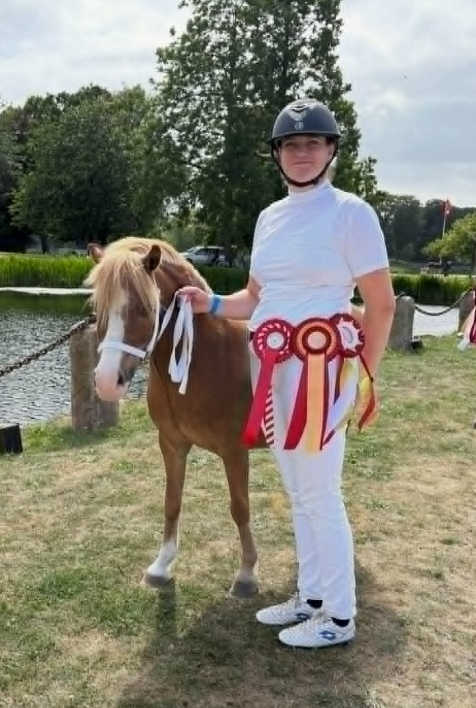
HARVEST EMMA MON
23 POINT Ærespræmie og vinder af mønstrings konkurrence. Og Signe Hornedrup

